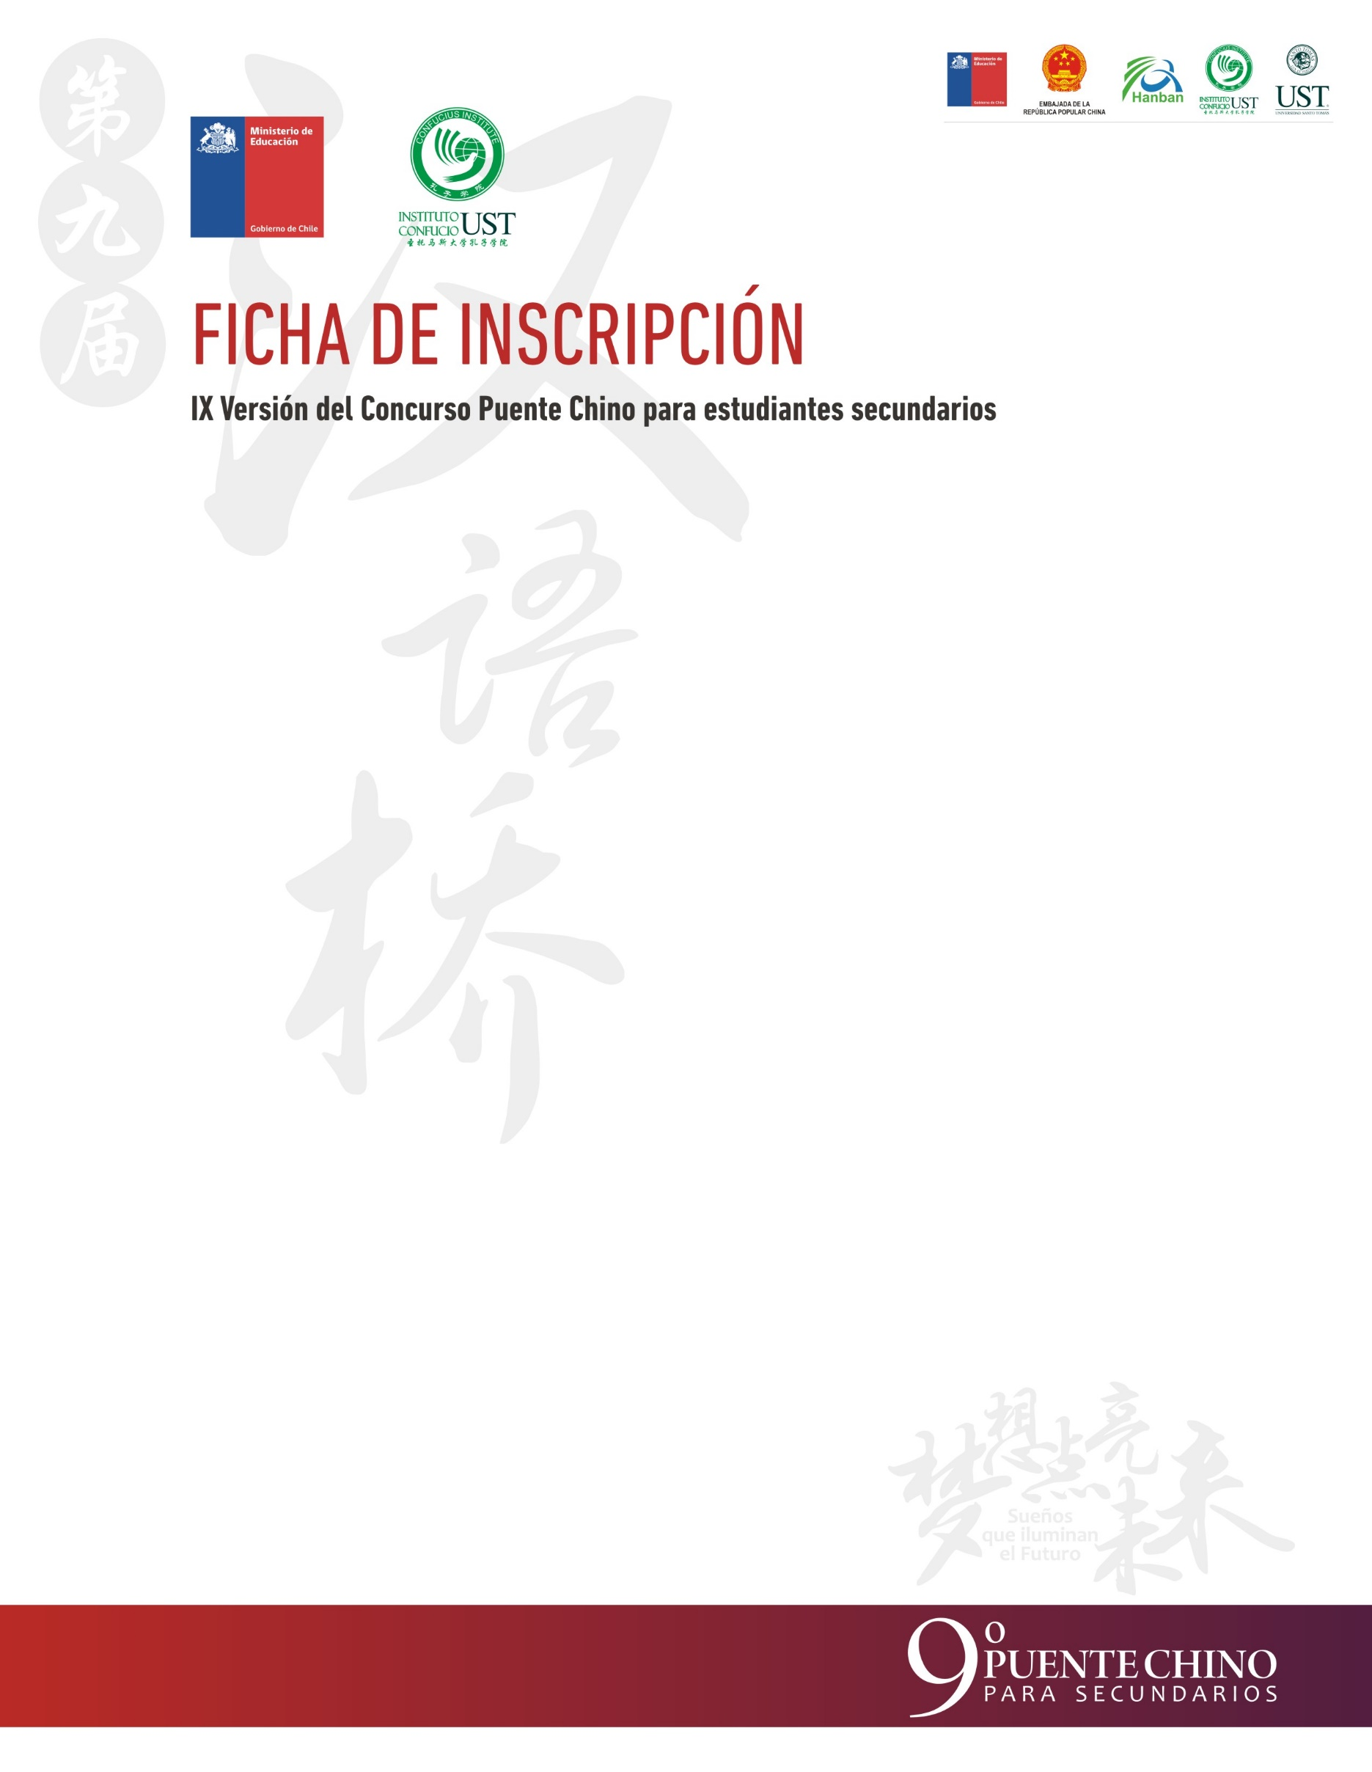
Nombre: ______________________________________________________________________
Apellido: ______________________________________________________________________
Rut: _________________________________________________________________________
Fecha de nacimiento:____________________________________________________________
Dirección particular (con ciudad): __________________________________________________
Teléfonos de contacto: __________________________________________________________
E-mail: _______________________________________________________________________
Establecimiento (con ciudad): _____________________________________________________
Nivel que cursa: _______________________________________________________________
Lugar donde estudia chino mandarín: _______________________________________________
Años de estudio de chino mandarín: ________________________________________________
Tema del ensayo a presentar sobre China: ___________________________________________
Destreza que será presentada: ____________________________________________________
Ha estado en China anteriormente: □ SI □ NO
Cuándo:_________________________________ Por cuánto tiempo:______________________
Otra información: _______________________________________________________________ _____________________________________________________________________________

Para la pre-inscripción, se debe enviar este formulario a puentechinochile2016@gmail.com, antes de las 19:00 horas del jueves 5 de mayo, 2016. Se confirmará la inscripción vía E-mail.

